ANKIETA KONSULTACYJNA
w sprawie przeprowadzenia konsultacji społecznych z mieszkańcami sołectwa Biskupiec
w sprawie nadania nazwy ulicy w miejscowości Biskupiec
Proszę o dokonanie wyboru nazwy ulicy lub przedstawienie własnej propozycji nazwy ulicy w miejscowości Biskupiec oznaczonej na mapie poniżej.
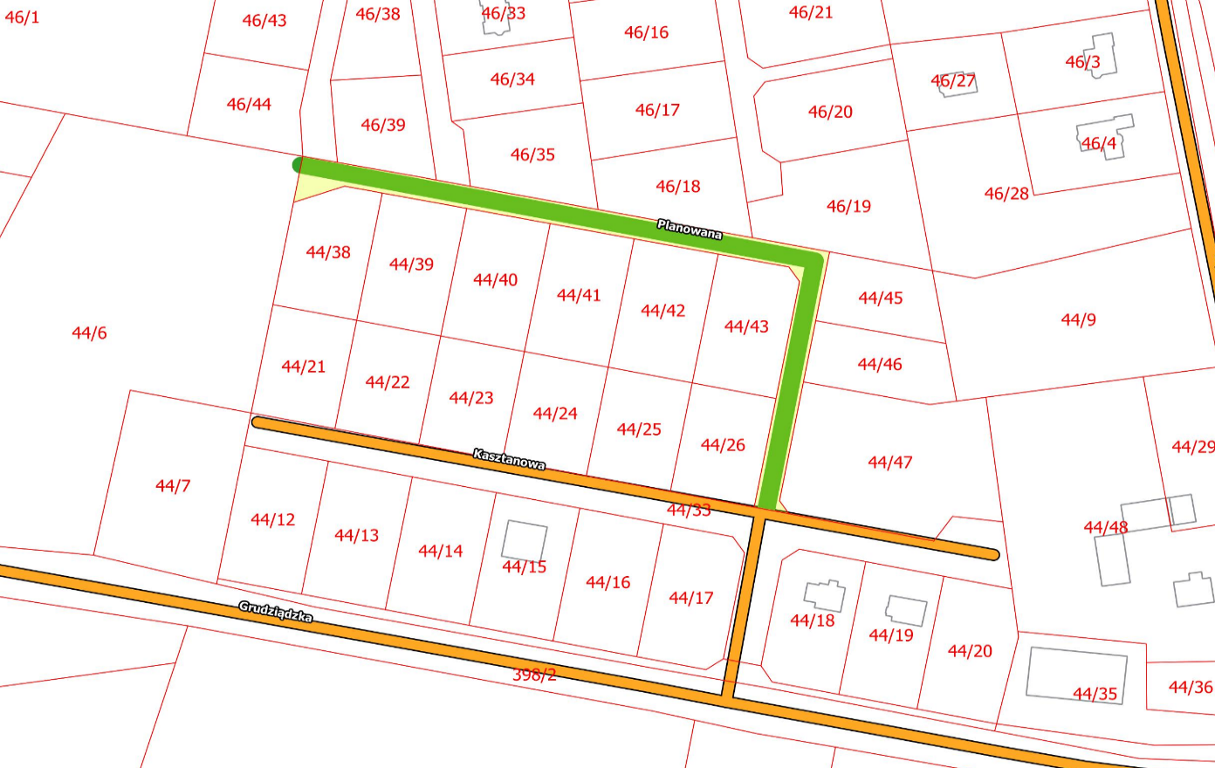
- działka objęta konsultacjami społecznymi
- ul. Klonowa - ul. Brzozowa

PROPONOWANA NAZWA ULICY: …………………………………………………………..
Uzasadnienie: ………………………………………………………………………………………………………………………………………………………………………...……………………………………………………………………………………………….…………………………
Opinie i uwagi: ……………………………………………………………………………………………………………………………….......
Dane osoby biorącej udział w konsultacjach społecznych:
Imię i nazwisko
Adres zamieszkania
PESEL
Wyrażam zgodę na przetwarzanie i wykorzystywanie moich danych osobowych wyłącznie na potrzeby konsultacji społecznych organizowanych przez Urząd Gminy w Biskupcu w sprawie nadania nazwy ulicy w miejscowości Biskupiec.

…………………………………………
Data i podpis

OBOWIĄZEK INFORMACYJNY – OSOBA GŁOSUJĄCA

Na podstawie art. 13 ust. 1 i 2 Rozporządzenia Parlamentu Europejskiego i Rady (UE) 2016/679 z 27 kwietnia 2016 r. w sprawie ochrony osób fizycznych w związku z przetwarzaniem danych osobowych i w sprawie swobodnego przepływu takich danych oraz uchylenia dyrektywy 95/46/WE (Dz.U. UE.L. z 2016r. Nr 119, s.1 ze zm.) - dalej: „RODO” informuję, że:
- Administratorem Państwa danych osobowych przetwarzanych w związku z realizacja procedury konsultacji w sprawie zmiany rodzaju urzędowej nazwy miejscowości jest Wójt Gminy Biskupiec (ul. Rynek 1, 13-340 Biskupiec, tel. 564745057), e- mail: ugb@gminabiskupiec.pl .
- Administrator wyznaczył Inspektora Ochrony Danych, z którym mogą się Państwo kontaktować we wszystkich sprawach dotyczących przetwarzania danych osobowych za pośrednictwem adresu email: inspektor@cbi24.pl lub pisemnie na adres Administratora.
- Państwa dane osobowe przetwarzane będą w celu związanym z realizacją procedury konsultacji w trybie głosowania w sprawie nadania nazwy ulicy w miejscowości Biskupiec.
- Dane osobowe będą przetwarzane na podstawie art. 6 pkt 1 lit. c, e RODO w związku z przepisami ustawy: ustawy z dnia 17 maja 1989 r. – Prawo geodezyjne i kartograficzne (t.j. Dz. U z 2021 poz. 1990 z późn. zm.), art. 8 ust. 1 ustawy z dnia 29 sierpnia 2003 r. o urzędowych nazwach miejscowości i obiektów fizjograficznych (t.j. Dz. U. z 2019 r. poz. 1443); art. 5a ust. 2 ustawy z dnia 8 marca 1990 r. o samorządzie gminnym (t.j Dz.U. z 2023 poz. 40 z późn. zm ); Rozporządzenia Ministra Rozwoju, Pracy i Technologii z dnia 21 lipca 2021 r. w sprawie ewidencji miejscowości, ulic i adresów (Dz.U. 2021 poz. 1368) oraz zgodnie z Zarządzeniem Nr 28/2023 Wójta Gminy Biskupiec z dnia 14 kwietnia 2023 r.
- Dane osobowe będą przetwarzane na podstawie obowiązujących przepisów prawa, przez okres niezbędny do realizacji celu, o którym mowa w pkt 3) tj. w celach archiwalnych przez okresy wynikające z jednolitego rzeczowego wykazu akt bądź przepisów archiwalnych tj. kat. arch. A.
- Dane osobowe będą ujawniane osobom działającym z upoważnienia administratora, mającym dostęp do danych osobowych i przetwarzającym je wyłącznie na polecenie Administratora, chyba że wymaga tego prawo UE lub prawo państwa członkowskiego. Dane osobowe będą również udostępnione podmiotom lub organom uprawnionym na podstawie przepisów prawa lub umów łączących te podmioty z Administratorem, w tym podmiotom przetwarzającym dane na zlecenie tj. dostawca usług informatycznych w zakresie systemów elektronicznego zarządzania dokumentacją EZD – system ewidencyjny, biuro podawcze system do ewidencji korespondencji (MADKOM SA Centrala w Gdyni, al. Zwycięstwa 96/98, 81-451 Gdynia), dostawca usług informatycznych w zakresie hostingu poczty mailowej w przypadku korespondencji prowadzonej droga elektroniczną (INTERmedi@ Spółka Jawna, ul. Modrzewskiego 1a, 63-100 Śrem). Ponadto dane osobowe są ujawniane dostawcy usług pocztowych w przypadku korespondencji prowadzonej drogą pocztową, a także podmiotom lub organom uprawnionym wyłącznie na podstawie przepisów prawa.
- Dane osobowe będą przetwarzane w sposób zautomatyzowany, lecz nie będą podlegały zautomatyzowanemu podejmowaniu decyzji, w tym o profilowaniu.
- Dane osobowe nie będą przekazywane poza Europejski Obszar Gospodarczy (obejmujący Unię Europejską, Norwegię, Liechtenstein i Islandię).
- W związku z przetwarzaniem Państwa danych osobowych, przysługują Państwu następujące prawa:
- prawo dostępu do swoich danych oraz otrzymania ich kopii;
- prawo do sprostowania (poprawiania) swoich danych osobowych;
- prawo do ograniczenia przetwarzania danych osobowych;
- prawo wniesienia skargi do Prezesa Urzędu Ochrony Danych Osobowych (ul. Stawki 2, 00-193 Warszawa), w sytuacji, gdy uzna Pani/Pan, że przetwarzanie danych osobowych narusza przepisy ogólnego rozporządzenia o ochronie danych osobowych (RODO).
- Podanie przez Państwa danych osobowych jest obowiązkowe. Nieprzekazanie danych skutkować będzie brakiem realizacji celu, o którym mowa w punkcie 3).

……………………………………………………………… ………………………………………………………………
(data, miejscowość) (podpis)

